UBAK İZİN BELGESİ DAĞITIM BAŞVURUSU

Ulaştırma ve Altyapı Bakanlığı hizmetlerinden Sınır İşlemleri altında “UBAK İzin Belgesi Dağıtımı Başvurusu” hizmetine tıklandığında Şekil 1 deki gibi firma vergi no girilebileceği bir ekran görüntülenecektir. Firma vergi numarası girildikten sonra “Sorgula” tuşuna basılır.
Hizmete tıklandığında Şekil 1 deki gibi bir Başvuru giriş ekranı görüntülenir.
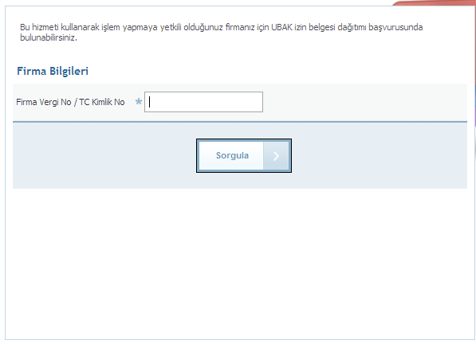
Şekil 1
UBAK İzin belgesi dağıtım başvuruları henüz başlamamışsa Şekil 2 ekranında olduğu gibi bir uyarı mesajı görüntülenir.

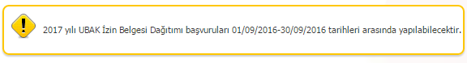
2019 Yılı UBAK İzin Belgesi Dağıtımı başvuruları 01/09/2018-30/09/2018 tarihleri arasında yapılabilecektir.
Şekil 2

UBAK İzin belgesi dağıtım başvuruları başlamışsa Şekil 5 deki gibi bir başvuru ekranı görüntülenir. Firmanıza ait Euro Norm durumunu bildirmediğiniz taşıt/taşıtlar varsa Şekil-3 deki uyarı mesajı görüntülenir. Firmanızın iletişim bilgileri güncellenmemiş ise Şekil-4 deki uyarı mesajı görüntülenir.
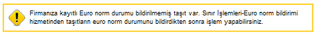
Şekil 3
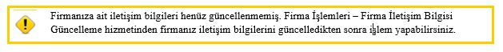
Şekil 4

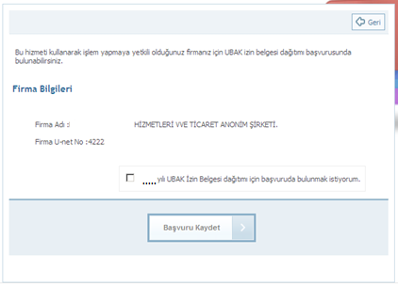
Şekil 5
Bu ekranda Şekil 6 da görüldüğü gibi “… yılı UBAK İzin Belgesi dağıtımı için başvuruda bulunmak istiyorum” metninin solundaki kutucuk işaretlenirse “Başvuru Kaydet” aktif olacaktır. Kutucuk işaretlenip “Başvuru Kaydet” tuşuna basılır. İşleminiz başarılı sonuçlanırsa Şekil 7 deki gibi bir uyarı mesajı görüntülenecek olup, ayrıca iletişim bilgileriniz kısmında girmiş olduğunuz cep telefonu numaranıza Kısa Mesaj (SMS) ile bilgilendirme yapılacaktır.
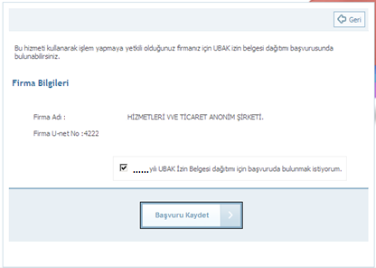
Şekil 6
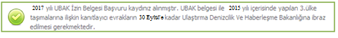
2018 Yılı UBAK İzin Belgesi Başvuru kaydınız alınmıştır.
Şekil 7
Hizmeti tekrar baştan açıp kullanmaya çalıştığımızda eğer daha önce başvuruda bulunmuşsak Şekil 8 de olduğu gibi bir uyarı ekranı görüntülenecektir.
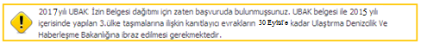
2018 Yılı UBAK İzin Belgesi dağıtımı için zaten başvuruda bulunmuşunuz.
Şekil 8

